成都市第二人民医院DRG病种成本核算软件采购项目要求

采购内容：

|  |  |  |  |
| --- | --- | --- | --- |
| 编号 | 采购内容 | 数量 | 说明 |
| 1 | 成本核算系统及平台 | 1套 | 包含科室成本核算系统、诊次成本核算系统、床日成本核算系统、项目成本核算系统、病种成本核算系统、病组成本核算系统平台 |

采购参数：

一、总体要求

1、标准化、规范化

标准化、规范化是支撑医院信息系统建设的重要手段，并且能够满足国家信创的要求。

（1）接口服务：本次系统建设需要实现与院内相关系统进行无缝对接，各潜在供应商需要实现与第三方厂家（包括但不限于HIS系统、LIS系统、PACS系统等）数据交互。所产生的全部费用应包含在本次项目报价清单内。

（2）系统安全：为保证系统数据稳定性及安全性，各潜在供应商针对于本次系统建设所提供的集中式数据库，应在“中国信息安全测评中心”发布的“安全可靠测评结果公告”名单内。在系统上线前需通过医院组织的安全评估，合格后方可正式上线运行。

（3）计算资源和存储资源：若本项目实施需要使用计算资源、存储资源等，各潜在供应商应根据本身产品架构和使用需求，提供满足不低于五年系统使用的计算资源、存储资源及相应操作系统。提供的中央处理器和操作系统应在“中国信息安全测评中心”发布的“安全可靠测评结果公告”名单内。所产生的全部费用应包含在本次项目整体报价清单内。

（4）维保服务：针对于本次系统建设，所提供的软硬件产品在项目实施完成且验收合格后，各潜在供应商应为医院提供不少于三年的免费维护维修保障服务，质保期内，至少提供1名工程师在线服务，具备系统维护、问题诊断、解决紧急事故的能力。所产生的全部费用应包含在本次项目报价清单内。

（5）技术支持：提供7*24小时响应，接到故障通知后在2小时内到达并解决故障。

2、安全性

保证系统运行和数据内容安全，不能泄漏信息。

3、稳定性

作为医院关键业务系统之一，系统应能够在高并发、大数据量的情况下，仍然高速稳定运行。

4、扩展性

可以适应业务需求优化变动的情况，容易进行系统改动，具有良好的扩展性。

5、成熟性和先进性

选用成熟、可持续发展的开发工具，采用国际主流、成熟的体系架构构建平台，可实现跨平台的应用。充分考虑信息技术的发展趋势，采用先进的技术，保证系统可以在不同平台上的稳定运行，保证系统适应现代技术的未来发展。

支持二次接口开发、数据转储存。

系统支持其他自主开发，可以由医院在平台上进行二次开发，方便挂接到其他运营管理系统。

6、易维护、可升级

通过技术手段实现简易的操作进行维护，易于进行升级。

7、易用性

人机界面友好，简洁直观，符合日常办公习惯，各项功能清晰，操作简单易上手。

8、适用性

系统各个功能部分按照医院的要求采用不同级别模块组合，每种组合都可以解决医院信息系统中的一类问题。各个部分既可以单独运行也可以相互配合使用，满足医院其他系统与本系统的相互关联。

二、成本核算软件及平台

1、系统平台

（1）平台应包含基础设置、数据采集整理、科室成本核算、床日成本核算、诊次成本核算、项目成本核算、病种成本核算、病组成本核算、报表及分析功能模块。

（2）登录设置：支持多用户登录，支持用户权限设置。

（3）基础设置：包括但不限于公共档案、会计信息、往来单位信息、人员信息、物资基础信息、资产基础信息、薪资信息、结算信息、项目信息、收费类别、收费项目等，并可对以上信息进行自定义设置。灵活设置校验逻辑、数据计算颗粒度、是否院区分摊、分摊方法是否继承等。

（4）数据采集整理：通过数据接口方式自动采集成本核算所需数据，包括但不限于HIS数据、财务数据、资产系统数据、医保数据、绩效数据、工作量数据、病案首页数据、临床路径数据、医疗质量数据、人力资源数据、分摊参数数据等。支持对采集的数据进行清理，通过对照关系等方式，将所有项目计入成本核算系统中设置好的统一科室中，并提供数据的记录、查询、修改、添加、删除等功能。

2、科室成本核算：

将医院业务活动中所发生的各种消耗，以科室为核算对象，进行归集和分配，采用四类三级分摊方法，计算出科室成本。可实现医院成本核算、院区成本核算、科室成本核算、诊次成本核算、床日成本核算。

（1）收入数据：自动从HIS系统、其他业务系统中获取收入数据，对医疗收入数据、其他收入数据进行维护，包括增加、修改、删除、归集、查询等各种功能，并提供收入数据的统计汇总功能，支持医疗收入数据分别按照收费明细、收费分类分别进行采集并汇总，同时与总账收入进行核对校验。支持收入数据拆分设置，在不同核算期间，需要对拆分收入的各个科室及不同承担对象设置不同的拆分规则，设置好后可对收入数据进行拆分。支持对非临床科室开单收入，按用户设置规则归入到临床科室。

（2）成本数据：自动从财务核算系统、相关业务系统等第三方系统获取人力成本、药品成本、材料成本、固定资产折旧费、无形资产摊销、商品和服务支出、其他成本等数据。支出成本数据拆分设置，明细数据、归集后的数据可按照拆分规则进行拆分，对特殊的“水、电、气”等成本，导入时即可按自定义规则拆分进科室中。支持总账驱动成本，业务驱动成本两种模式。

（3）分摊设置：可自定义成本分摊级次、分摊流程，可按照科室分类定义分摊顺序，也可单独提取科室数据分摊到特定科室（或科室类别）上。可对每个核算科室、成本项目自定义设置分摊参数，使每个核算科室对不同的成本项目可以设置不同的分摊方式。支持全院科室成本分摊、分院区科室成本分摊。

（4）成本核算：支持数据校验，收支数据导入时是否全部归集，成本数据分摊时是否全部被分摊到临床科室，分摊合理性判断。分摊过程的查询，可显示被查询科室接受某类科室（职能、医辅、医技）分摊的成本金额，支持显示接受分摊的成本明细项目。

（5）报表：内置政策要求上报的报表。提供医院层面报表、院区层面报表、科室层面报表、病区层面报表、医疗组层面报表，包括但不限于收入类报表、成本类报表、效益类报表、本量利类报表、自定义报表。

①支持展示全院报表、分院区报表、四大类科室汇总报表。全院、分院区、四大类科室汇总的总收入报表、收入构成报表；总成本报表、成本构成报表（人员经费、材料成本、药品成本、商品和服务支出、固定资产折旧费、无形资产摊销费、医疗风险金）、成本明细项目报表（见下图）、成本属性构成报表（直接成本、间接成本）；医院效益报表；本量利报表。

②支持展示全院科室汇总报表（XX科室各院区汇总）、分院区科室报表（XX科室XX院区汇总）、科室报表（XX科XX院区XX病区）、末级医疗组报表（XX科XX院区XX病区XX医疗组）。全院科室汇总报表、分院区科室报表、末级科室报表的总收入报表、收入构成报表；总成本报表、成本构成报表（人员经费、材料成本、药品成本、商品和服务支出、固定资产折旧费、无形资产摊销费、医疗风险金）、成本明细项目报表（见下图）、成本属性构成报表（直接成本、间接成本）；医院效益报表；本量利报表。

成本明细项目表：

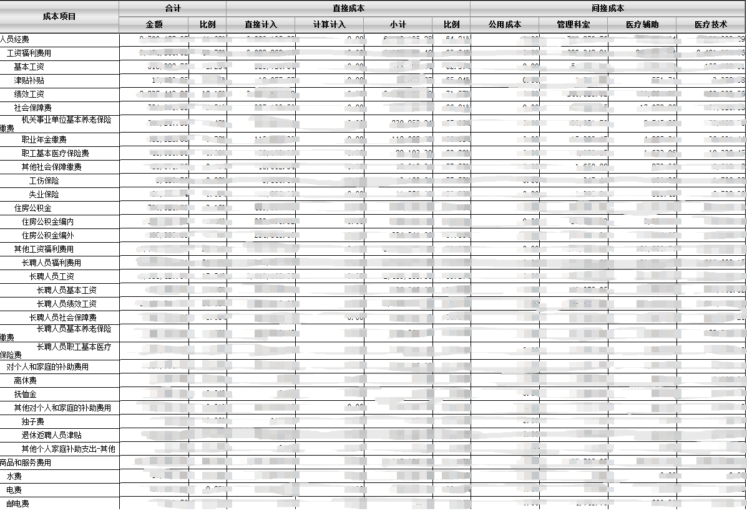

③自定义报表：支持设置查询条件（查询起止时间、配置查询内容），支持设置报表呈现样式，支持报表导出。

（6）前期数据：支持将本软件建设之前的科室成本核算数据迁移到本系统中，做到前期数据可查询。

3、项目成本核算：

系统应具备基础数据维护功能，包括基础档案、作业分类、作业字典库、成本动因维护、职级系数、病房间数、核算科室关系、收费项目与开单\执行科室的对照关系维护、科室作业关系维护等。

（1）支持作业成本法、成本当量法、成本收入比法、点数法等多种核算方式进行项目成本核算。

（2）系统支持如下项目成本核算方法：医技科室项目成本，以作业成本法核算成本；临床科室项目成本，以点数法结合收入成本比法进行成本核算。核算出单个项目成本后，根据管理需要，汇总到病组/病区/科室/院区/全院层面，采用加权平均法计算该层面的项目成本。

（3）后期根据医院具体管理需求，支持更改核算方法核算项目成本。

（4）内置项目库，符合2023年全国医疗项目技术规范（低值耗材分档、技术难度、风险程度、综合风险系数等），项目库可进行手工维护。

（5）内置作业库，作业库可进行手工维护。

（6）支持采用多种方法对临床科室、医技科室的诊疗项目进行核算。支持同一项目在不同院区、不同科室独立核算，支持医院同一项目的汇总核算。

（7）项目成本报表：提供收费大类明细表、项目成本明细表、项目成本差异表、项目成本保本分析表、项目成本构成明细表、科室项目成本差异表、科室项目成本保本分析表、科室项目成本构成分析表等报表等。

（8）自定义报表：支持设置查询条件（查询起止时间、配置查询内容），支持设置报表呈现样式，支持报表导出。

4、病种成本核算：

通过核算病种成本，正确计算各项病种服务的实际消耗和支出。

（1）支持自下而上、自上而下的方式进行核算。

①自下而上法，即项目叠加法。按照ICD10、ICD9及医院病种分型的特征要求，对医院病种进行分类定义，支持多级次病种管理，支持多维度分型管理。

计算流程：按照设置的规则筛选样本病历数据，计算出每个病人的成本，按照病种定义的基本条件，将患者成本进行加权平均计算，即可得到医疗组/病区/科室/院区/医院级别层面的病种成本数据。

②自上而下法，即收入成本比法，根据各病种收入占比权重，分摊得到相应的成本。

（2）病种成本报表：应具备医院病种成本明细表、医院病种成本构成表、医疗组/病区/科室/院区/医院病种数据统计表、病种数据明细表等报表。

（3）自定义报表：支持设置查询条件（查询起止时间、配置查询内容），支持设置报表呈现样式，支持报表导出。

5、病组成本核算：

系统需内置DRG/DIP病种分组器，基于项目成本核算结果，采用临床路径叠加法核算病组成本。支持未来同步升级为其他的病种分组器。

（1）计算流程：在已经核算出每个病人疾病成本的基础上，采用临床路径叠加法，根据DRG/DIP分组器，筛选出符合条件的病例数据，汇总后加权平均计算即可得到医疗组/病区/科室/院区/医院病组成本。

（2）DRG/DIG分组器支持与医保同步更新，与医保分组器保持一致。

（3）报表查询：应具备灵活的自定义报表功能，满足医院未来新的管理需求。针对DRG/DIP等不同的分组模式选择和引用，能够通过配置实现报表。按照病人、科室、院级的单位成本、收入构成、成本构成、单位收益等多纬度对病种进行报表查询分析。

三、计算资源及存储资源

本项目实施需要使用计算资源、存储资源等，供应商应根据本身产品架构和使用需求，提供能够保障系统稳定快速使用五年以上的计算资源、存储资源及相应操作系统。提供的中央处理器和操作系统应在“中国信息安全测评中心”发布的“安全可靠测评结果公告”名单内。

四、服务及售后要求

1、系统建设阶段，中标人派出本项目团队人员不低于6人，驻场实施人员不低于2人。其中项目经理需具备5年及以上成本系统实施工作经验。

2、质保期内，至少提供1名工程师在线服务，具备系统维护、问题诊断、解决紧急事故的能力。

3、质保期间，7×24售后有响应，邮件、电话、远程等方式服务响应时间小于2小时，若远程服务无法解决问题，工程师应于24小时内前往现场进行系统维护。

4、软件系统平台，应提供自验收合格之日起算为期三年的免费运维服务。

5、计算资源及存储资源：应提供自项目验收合格之日起算为期三年的售后服务。

五、商务及其他要求：

1、交付时间节点要求：中标人在签订合同后60工作日内，完成系统软件及平台所有功能模块上线，90个工作日内完成第一版核算数据，180个工作日内完成系统调试、需求或问题的处理，达到系统稳定运行使用，直至完全验收合格。

2、中标人承诺其提供的全部项目不存在任何知识产权争议或其他纠纷，如因此造成项目无法正常工作或第三方向医院方主张权利等纠纷，均与医院方无关，由中标人自行解决并承担全部赔偿责任（包括但不限于采购人因主张权利而产生的交通费、住宿费、律师费、诉讼费等）。

成都市第二人民医院

应用软件开发服务报价表

|  |  |  |  |  |  |
| --- | --- | --- | --- | --- | --- |
| 项目 | 内容 | 用途 | 数量 | 报价  (万元) | 备注 |
| DRG病种成本核算软件采购项目 | 成本核算系统及平台 | 包含科室成本核算系统、诊次成本核算系统、床日成本核算系统、项目成本核算系统、病种成本核算系统、病组成本核算系统及平台 | 1套 |  |  |

报价公司：

联系方式：

日 期：

XXX项目建设方案

（模板）

1. 需求xxx

1．需求xxx

回复：（是/否完全响应）

具体方案：

2.需求xxx

回复：（是/否完全响应）

具体方案：

3.需求xxx

回复：（是/否完全响应）

具体方案：

二、其它